

INFORMACJE SYGNALNE

Działalność przedsiębiorstw posiadających jednostki

31.03.2020 r.

zagraniczne w 2018 roku

Na koniec 2018 roku 1 859 podmiotów z siedzibą w Polsce (wzrost w stosunku do 2017 roku o 1,1%) wykazało zaangażowanie w 3 849 jednostkach za granicą w postaci udziałów, oddziałów lub innej formie (spadek o 2,3% w porównaniu z 2017 rokiem). Najwięcej jednostek zagranicznych miało swoje siedziby w Niemczech, Czechach, na Ukrainie oraz w Rosji.

1,1%



Wzrost liczby przedsiębiorstw posiadających jednostki zagraniczne r/r

# Charakterystyka przedsiębiorstw z siedzibą w Polsce posiadających jednostki zagraniczne

Jednostki mikro oraz małe (do 50 pracujących) stanowiły 42,3% wszystkich podmiotów z siedzibą w Polsce posiadających jednostki zagraniczne

Na koniec 2018 roku posiadanie jednostek zagranicznych potwierdziło 1 859 badanych podmiotów (w 2017 roku – 1 838). W badanej populacji przedsiębiorstw z siedzibą w Polsce posiadających jednostki zagraniczne dominowały podmioty mikro oraz małe, tj. o liczbie pracujących na koniec roku nie przekraczającej 50 osób (42,3% wszystkich podmiotów), jednostki średnie (od 50 do 249 osób pracujących) stanowiły 30,0%, a podmioty duże (250 i więcej pracujących) – 27,7%.

W 2018 roku podmioty należące do grup przedsiębiorstw stanowiły 82,9% ogółu badanych podmiotów posiadających jednostki zagraniczne (1 541 jednostek).

Wykres 1. Liczba przedsiębiorstw z siedzibą w Polsce i ich jednostek zagranicznych

Badana zbiorowość 1 859 podmiotów wykazała zaangażowanie w 3 849 jednostkach zlokalizowanych za granicą. Większość jednostek zagranicznych – 2 456 (63,8%) to jednostki ze 100% udziałem podmiotu z siedzibą w Polsce w kapitale jednostki zagranicznej. Jednostki zagraniczne, dla których udział podmiotu inwestującego za granicą zawierał się w prze-

dziale od 50,01% do 99,99% stanowiły 18,7% wszystkich jednostek zagranicznych (720 jednostek), a te dla których udział podmiotu z siedzibą w Polsce w ich kapitale nie przekraczał 50% – 17,5% jednostek zagranicznych (673).

W podziale na formy prawne, najwięcej podmiotów posiadających jednostki zagraniczne to spółki z ograniczoną odpowiedzialnością – 1 221 (65,7%) oraz spółki akcyjne – 517 podmiotów (27,8%).

W województwie mazowieckim miało siedzibę 28,8% ogółu podmiotów posiadających jednostki zagraniczne

Województwa, w których na koniec 2018 roku siedzibę miała największa liczba podmiotów posiadających jednostki zagraniczne to: mazowieckie (536 podmiotów, które wykazały zaangażowanie w 1 084 jednostkach zagranicznych), śląskie (odpowiednio 229 i 338) oraz małopolskie (186 i 416).

# **Mapa 1. Liczba przedsiębiorstw z siedzibą w Polsce i ich jednostek zagranicznych według województw w 2018 roku**

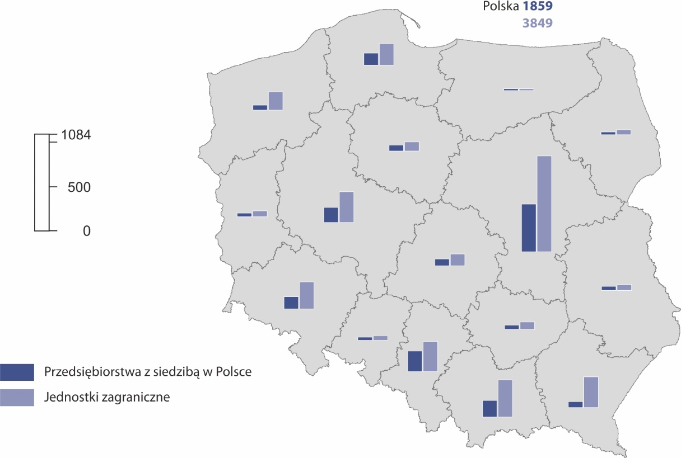

Działalność w zakresie przetwórstwa przemysłowego prowadziło 33,5% podmiotów posiadających jednostki zagraniczne

Podmioty z siedzibą w Polsce posiadające jednostki zagraniczne to głównie przedsiębiorstwa prowadzące działalność gospodarczą w zakresie przetwórstwa przemysłowego (622 podmioty wykazały zaangażowanie w 1 191 jednostkach zagranicznych), handlu; naprawy pojazdów samochodowych (odpowiednio 422 i 794) oraz budownictwa (188 i 236).

**Wykres 2. Liczba przedsiębiorstw z siedzibą w Polsce i ich jednostek zagranicznych według wybranych sekcji PKD w 2018 roku**

# Kraje lokalizacji jednostek zagranicznych

W krajach sąsiadujących z Polską – Niemcy, Czechy, Ukraina, Rosja miało siedzibę najwięcej jednostek zagranicznych (1351 jednostek – 35,1%)

Podmioty z siedzibą w Polsce zaangażowały swój kapitał w 114 krajach. Na terenie siedmiu krajów sąsiadujących z Polską miały siedzibę 1 694 jednostki zagraniczne (44,0%). Najwięcej jednostek zagranicznych miało swoje siedziby w Niemczech – 579, Czechach – 291, na Ukrainie – 266 oraz w Rosji – 215. W 27 krajach Unii Europejskiej było zlokalizowanych łącznie 2 424 jednostek zagranicznych (63,0% wszystkich jednostek zagranicznych).

**Wykres 3. Liczba jednostek zagranicznych według kraju ich siedziby w 2018 roku**

# Charakterystyka działalności jednostek zagranicznych według podstawowego rodzaju działalności przedsiębiorstwa z siedzibą w Polsce

Liczba pracujących w jednostkach zagranicznych wyniosła 194,3 tys. osób

Liczba pracujących[1] w 3 849 jednostkach zagranicznych wyniosła 194,3 tys. osób. W jednostkach zagranicznych należących do podmiotów prowadzących działalność w zakresie przetwórstwa przemysłowego pracowało 58,1 tys. osób, a w jednostkach należących do podmiotów zajmujących się handlem; naprawą pojazdów samochodowych – 43,9 tys. osób.   
Liczba pracujących w jednostkach zagranicznych należących do podmiotów w Polsce z dwóch powyższych obszarów działalności stanowiła łącznie 52,5% ogólnej liczby pracujących w jednostkach zagranicznych.

Przychody netto ze sprzedaży produktów, towarów i materiałów jednostek zagranicznych ogółem wyniosły 250 094,6 mln zł, z czego przeważającą część, tj. 158 926,9 mln zł (63,5%) stanowiły przychody jednostek zagranicznych należących do podmiotów z siedzibą w Polsce zajmujących się przetwórstwem przemysłowym. Przychody jednostek należących do podmiotów zaangażowanych w handel; naprawę pojazdów samochodowych osiągnęły 28 987,3 mln zł (11,6% ogółu przychodów ze sprzedaży jednostek zagranicznych).

Przychody netto ze sprzedaży produktów, towarów i materiałów na eksport (eksport) jednostek zagranicznych wyniosły 52 059,0 mln zł i stanowiły 20,8% ogółu przychodów ze sprzedaży. Najwyższy udział w eksporcie miały jednostki zagraniczne należące do podmiotów z siedzibą w Polsce prowadzących działalność w obszarze przetwórstwa przemysłowego – 69,4% (36 117,6 mln zł).

Zakupy z importu (import) zrealizowane przez jednostki zagraniczne wyniosły 77 633,9 mln zł. Wartość importu dokonanego przez jednostki należące do podmiotów prowadzących działalność z zakresu przetwórstwa przemysłowego wyniosła 63 930,1 mln zł i stanowiła 82,3% importu ogółem zrealizowanego przez jednostki zagraniczne.

**Tabela 1. Charakterystyka jednostek zagranicznych według wybranych sekcji PKD przedsiębiorstwa z siedzibą w Polsce w 2018 roku**

|  |  |  |  |  |  |  |
| --- | --- | --- | --- | --- | --- | --- |
| Sekcje PKD | Liczba jednostek zagranicznych | Liczba pracujących | Przychody netto ze sprzedaży produktów, towarów i materiałów | Eksport | Import | Nakłady na rzeczowe aktywa trwałe |
| w mln zł | | | |
| **Ogółem** | **3 849** | **194 319** | **250 094,6** | **52 059,0** | **77 633,9** | **11 373,8** |
| w tym: |  | | | | | |
| Przetwórstwo przemysłowe | 1 191 | 58 087 | 158 926,9 | 36 117,6 | 63 930,1 | 4 651,3 |
| Wytwarzanie i zaopatrywanie w energię elektryczną, gaz, parę wodną i gorącą wodę | 49 | 1 289 | 21 667,6 | 1 858,3 | 254,4 | 1 226,3 |
| Budownictwo | 236 | 12 916 | 4 518,8 | 247,3 | 184,7 | 28,8 |
| Handel; naprawa pojazdów samochodowych | 794 | 43 872 | 28 987,3 | 4 072,2 | 10 624,7 | 1 273,6 |
| Informacja i komunikacja | 478 | 29 322 | 10 040,9 | 1 743,5 | 657,2 | 171,4 |
| Działalność profesjonalna, naukowa i techniczna | 472 | 12 607 | 7 948,9 | 2 255,2 | 1 021,4 | 1 570,6 |

# Charakterystyka jednostek zagranicznych według ich podstawowego rodzaju działalności

W 2018 roku 61,1% wszystkich jednostek zagranicznych wykazało ten sam rodzaj działalności co podmiot macierzysty z siedzibą w Polsce. Wysoki udział jednostek zagranicznych o takim samym rodzaju działalności co podmiot z siedzibą w Polsce odnotowano w zakresie informacji i komunikacji (88,7%) oraz transportu i gospodarki magazynowej (83,3%).

W działalność z zakresu handlu; naprawy pojazdów samochodowych zaangażowanych było 31,4% jednostek zagranicznych

Najwięcej jednostek zagranicznych prowadziło działalność w zakresie handlu; naprawy pojazdów samochodowych (1 207), przetwórstwa przemysłowego (671), informacji i komunikacji (476), działalności profesjonalnej, naukowej i technicznej (322) oraz budownictwa (294).

Liczba pracujących w jednostkach z zakresu przetwórstwa przemysłowego wyniosła w 2018 roku 65,4 tys. osób, a w jednostkach prowadzących działalność w handlu; naprawie pojazdów samochodowych – 36,0 tys. osób.

Najwyższe przychody netto ze sprzedaży produktów, towarów i materiałów osiągnęły jednostki zagraniczne prowadzące działalność w zakresie handlu; naprawy pojazdów samochodowych – 100 312,6 mln zł (40,1% ogółu przychodów ze sprzedaży jednostek zagranicznych) oraz przetwórstwa przemysłowego – 86 450,4 mln zł (34,6% ogółu przychodów ze sprzedaży).

Jednostki zagraniczne z siedzibą w Niemczech, Rosji, Czechach i na Ukrainie wykazały największą liczbę pracujących

W 2018 roku największa liczba pracujących przypadała na jednostki zagraniczne z siedzibą w Niemczech (33,7 tys. osób), Rosji (21,0 tys.), w Czechach (18,5 tys.) i na Ukrainie (14,3 tys.), co łącznie stanowiło 45,1% liczby pracujących we wszystkich jednostkach zagranicznych.

Uwzględniając lokalizację badanych jednostek zagranicznych, wysokie przychody netto ze sprzedaży produktów, towarów i materiałów w 2018 roku osiągnęły jednostki zagraniczne z siedzibą w Niemczech i Czechach, odpowiednio 48 116,1 mln zł (19,2% przychodów ze sprzedaży wszystkich jednostek zagranicznych) oraz 31 891,2 mln zł (12,8%).

**Tabela 2. Charakterystyka jednostek zagranicznych według wybranych krajów ich siedziby   
w 2018 roku**

|  |  |  |  |  |  |  |
| --- | --- | --- | --- | --- | --- | --- |
| Kraje | Liczba jednostek zagranicznych | Liczba pracujących | Przychody netto ze sprzedaży produktów, towarów i materiałów | Eksport | Import | Nakłady na rzeczowe aktywa trwałe |
| w mln zł | | | |
| **Ogółem** | **3 849** | **194 319** | **250 094,6** | **52 059,0** | **77 633,9** | **11 373,8** |
| w tym: |  | | | | | |
| Czechy | 291 | 18 508 | 31 891,2 | 9 042,0 | 27 890,7 | 1 855,9 |
| Niemcy | 579 | 33 727 | 48 116,1 | 3 950,3 | 7 160,8 | 752,9 |
| Rosja | 215 | 21023 | 8 393,0 | 277,5 | 2 192,4 | 338,7 |
| Rumunia | 180 | 13318 | 5 972,2 | 1 608,0 | 2 133,4 | 367,0 |
| Ukraina | 266 | 14 342 | 4 229,5 | 1 160,5 | 1 238,0 | 257,9 |

Dane o podmiotach z siedzibą w Polsce posiadających jednostki zagraniczne prezentowane w niniejszym opracowaniu nie obejmują rolnictwa, leśnictwa, łowiectwa i rybactwa (sekcja A), działalności finansowej i ubezpieczeniowej (sekcja K), szkół wyższych, samodzielnych publicznych zakładów opieki zdrowotnej, instytucji kultury posiadających osobowość prawną oraz związków zawodowych, organizacji religijnych i politycznych.

|  |  |
| --- | --- |
| Opracowanie merytoryczne:  **Departament Przedsiębiorstw** **Dyrektor Katarzyna Walkowska**Tel: 22 608 31 25 | Rozpowszechnianie: **Rzecznik Prasowy Prezesa GUS** **Karolina Banaszek**Tel: 695 255 011 |

|  |  |  |
| --- | --- | --- |
| **Wydział Współpracy z Mediami**  Tel:22 608 34 91, 22 608 38 04  **e-mail:** [obslugaprasowa@stat.gov.pl](mailto:obslugaprasowa@stat.gov.pl) |  | www.stat.gov.pl |
|  | @GUS_STAT |
|  | @GlownyUrzadStatystyczny |

**Powiązane opracowania**

[Informacja sygnalna: Działalność podmiotów posiadających jednostki zagraniczne w 2017 roku](https://stat.gov.pl/obszary-tematyczne/podmioty-gospodarcze-wyniki-finansowe/przedsiebiorstwa-niefinansowe/publikacja,27.html)

[Publikacja: Działalność podmiotów posiadających jednostki zagraniczne w 2017 roku](https://stat.gov.pl/obszary-tematyczne/podmioty-gospodarcze-wyniki-finansowe/przedsiebiorstwa-niefinansowe/publikacja,5.html)

[Zeszyt metodologiczny. Badania przedsiębiorstw niefinansowych 2019](https://stat.gov.pl/obszary-tematyczne/podmioty-gospodarcze-wyniki-finansowe/przedsiebiorstwa-niefinansowe/publikacja,28.html)

**Ważniejsze pojęcia dostępne w słowniku**

[Przychody netto ze sprzedaży produktów, towarów i materiałów](http://stat.gov.pl/metainformacje/slownik-pojec/pojecia-stosowane-w-statystyce-publicznej/1035,pojecie.html)

1. Od 2018 r. w badaniu jest to przeciętna liczba pracujących wyliczana jako średnia w skali roku na podstawie okresów dziennych, tygodniowych, miesięcznych lub kwartalnych